西城教育研修学院2018－2019学年度第一学期
中学第12周研修活动安排
（2018年 11 月 12日—2018年 11月 16日）
政治
11月13日（星期二）上午8:30，在北师大附属实验中学，初中政治教师研修活动。内容：初中道德与法治系列研究课（二）。主讲人：张婷老师、林伟伟老师，请全体初中政治教师参加。（地址：西城区二龙路14号，北师大附属实验中学本校区信毅楼6楼录课教室）（开放对通州的研修活动最多可容纳0人）
11月13日（星期二）上午8:30，在研修学院北址306教室，高一高二政治青年教师研修活动。内容：教学资源的学科视角分析。指导教师：44中潘蔚；156中邢维维；161中王艳梅。请下列老师准备好资源参加：8中黄亚庆、崔琳璐；13中钟永亮；31中陈默；35中赵钰；39中马雨辰；159中王勇；161中王心怡；月坛中学韩文慧。欢迎其他老师参加。（开放对通州的研修活动最多可容纳0人）
物理
11月13日（星期二）上午8:45在北京十五中（初中部东址）（西城区盆儿胡同58号）二层物理实验室，初二物理教师研修活动。内容：《光的色散》研究课，主讲人：张耀元。请全体初二物理教师参加。（开放对通州的研修活动最多可容纳3人）
11月13日（星期二）上午8:30，在研修学院北址104教室，初三物理研修活动。内容：《电功率》、《生活用电》，主讲人：商乐。请全体初三物理教师准时参加。（开放对通州的研修活动最多可容纳5人）
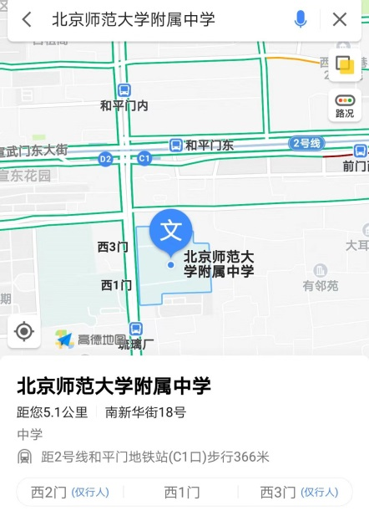
11月13日（星期二）上午8:30，在北京师范大学附属中学综合楼二层演播室，高一物理研修活动。内容：讲座《相互作用与运动定律》。主讲人：师大附中周玮老师。请全体高一物理教师参加。师大附中地址：南新华街18号，地铁二号线和平门站，C1出口往南三百多米。（开放对通州的研修活动最多可容纳0人）
11月13日（星期二）- 23日（星期五），高二物理网上研修活动。内容：研究课《探究感应电流的产生条件》。主讲人：北京第十五中学郭东辉老师。请高二物理老师择时在网上参加活动，到研修网高二物理主页“视频案例”区观看研究课视频并参与讨论发言，在23日前完成网上评价。
11月13日（星期二）上午8:30，在北京师范大学附属中学综合楼一层阶梯教室，高三物理研修活动。内容：讲座《高三电学复习建议》。主讲人：师大附中张红明、杨文清老师。请全体高三物理教师参加。师大附中地址：南新华街18号，地铁二号线和平门站，C1出口往南三百多米。（开放对通州的研修活动最多可容纳0人）
语文
11月14日（星期三）上午8:45，在39中进行初二语文研修活动。内容：单元教学专题研究——新教材、新教法、研究课、“读写结合”专题研究等。主讲：张萌等。请全体初二语文教师参加。（开放对通州的研修活动最多可容纳 6人）
11月14日（星期三）上午7:50，在四中初中部（地铁6号线北海北门站出D口往南穿过楼廊），初三年级语文研修活动。内容：“小说的情节、形象及主题”统编版九上四单元研究课及教学设计研讨。主讲人：郑弘、朱思婕、黄丽娟。请各校初三全体语文教师参加。（开放对通州的研修活动最多可容纳10人）
11月14日（星期三）上午8:30，高一语文研修活动。内容：期中命题交流，形式：网络研修。请各校高一语文备课组长按照微信群里的要求上交期中命题材料，并组织本组教师参加本次教研活动。（开放对通州的研修活动最多可容纳0人）
11月14日（星期三）上午8:30，在研修学院北址教学楼103教室，高二语文研修活动。内容：乡土文学专题教学设想及《平凡的世界》阅读设计与交流。请高二语文教师参加。（开放对通州的研修活动最多可容纳10人）
11月14日（星期三）上午8:30，在研修学院南址（西四北五条）报告厅，高三语文研修活动。内容：微写作的写作。主讲人：韩婷婷老师。请非示范校高三语文教师参加。（开放对通州的研修活动最多可容纳10人）
11月14日（星期三）上午8:30，在研修学院北址北楼212会议室，语文学科研修活动。内容：名著阅读教学策略研讨。主讲人：王迪。请各校报名参加学科研修的语文教师参加。（开放对通州的研修活动最多可容纳0人）
英语
11月14日（星期三）下午2:00，在西城教育研修学院北址302教室，初一年级英语学科研修活动。内容：书写初中英语课堂教学设计的常见问题与解决建议，主讲人：王雨芳。请各校初一年级英语教师参加。（开放对通州的研修活动最多可容纳0人）
11月14日（星期三）下午2:00，在研修学院北址407教室，举行中学英语外教培训活动。内容：英语歌曲在中学英语教学中有效应用的策略研究（7），主讲人Josh Parker。请报名的英语教师按时参加。（开放对通州的研修活动最多可容纳0人）
化学
11月14日（星期三）下午2:00，在研修学院北址104教室，高一化学新课程培训。内容：高中化学新课程教学讲座。主讲教师：姜丽莉。请高一化学教师参加。（开放对通州的研修活动最多可容纳3人）
11月14日（星期三）下午2:00，在研修学院北址209教室，高二化学研修活动。内容：模块2教学实践研究——化学反应原理的典型课教学分析。主讲人：刘银、张博文、张振清、孙兆前老师。请全体高二化学教师参加。（开放对通州的研修活动最多可容纳3人）
11月14日（星期三）下午2:00，在各主题负责教师所在学校，高三化学研修活动。内容：模块4：主题研究发展学科核心素养的高考专题复习策略及教学案例交流（1）主题：专题复习教学案例分析，请全体高三化学教师参加。（开放对通州的研修活动最多可容纳0人）
负责教师 | 学校 | 组内学校
金海涛 | 159中 | 3中、31中、44中、66中、159中、西城外国语学校、回民学校
路季滨 | 4中 | 4中、8中、实验中学、二附中、师大附中
庞岳 | 35中 | 13中、14中、15中、35中、156中、161中、铁二中、育才学校
魏有付 | 39中 | 7中、39中、43中、56中、鲁迅中学、教院附中、月坛中学、161中分校、实验华夏、宣武外国语学校
11月14日（星期三）下午2:00，在首都博物馆，化学实验教师学科研修。内容：中国古代瓷器艺术。主讲人：志愿者。请各校化学实验教师按时参加。温馨提示：请各位老师带身份证。下午1：50在门口集合。（开放对通州的研修活动最多可容纳0人）
地理
11月15日（星期四）上午8:55，在北京市第六十六中学（南址）二楼物理实验室216，初二地理研修活动。内容：聚落。主讲人：张爽老师。请全体初二地理教师准时参加。地址: 白广路33号。（开放对通州的研修活动最多可容纳3人）
11月15日（星期四）上午8:30，在研修学院北址教学楼103教室，初三地理研修活动。内容：1.初三地理复习中的学生活动设计，主讲人：15中张颖老师；2.中考复习策略阶段交流。请初三地理教师准时参加。（开放对通州研修活动最多可容纳0人）
11月15日（星期四）在北京市第十五中学第二阶梯教室，高三地理研修活动。内容：（1）上午8:30，讲座：《基于核心素养的高三地理课堂》，主讲人: 陈丽琴老师；（2）上午10:00，校际教研协作组说课活动，课题：《交通方式和布局及其对区域发展的影响》，主讲人: 贾坤老师、李桂冬老师。负责人：余伽老师。请全体高三地理教师参加。（十五中地址：西城区育新街2号；路线：地铁4号线陶然亭站C口出，南行100米即到。）（开放对通州的研修活动最多可容纳5人）
生物
11月15日（星期四）下午12:50，在师大附中本校区（北京市西城区南新华街18号，和平门地铁附近），初二、初三生物研修活动。内容： 教学研究课。 主讲人：张新莲（初二）、徐澜（初三）、齐爽（初三）。请全体初二、初三生物教师参加。（开放对通州的研修活动最多可容纳0人）
11月15日（周四）下午1:40-2:20，在师大附中生物实验室1,高一生物研修活动。内容：《酶的相关实验》研究课及研讨，主讲人：董晖。请高一生物教师参加。(开放通州研修活动最多容纳0人)
11月15日（周四）下午1:40-2:20，在师大附中分子生物学实验室，高二生物研修活动。内容：《PCR实验》研究课及研讨，主讲人：崔艳明。请高二生物教师参加。(开放通州研修活动最多容纳0人)
11月15日（星期四）下午2:30，在北京师大附中东区二楼演播室，高三生物研修活动。内容：“基因控制性状”研究课，主讲人：李建芝。请全体高三生物教师参加。(开放对通州的研修活动最多可容纳0人)
数学
11月15日（星期四）下午2:00，在研修学院北址教学楼106教室，初一数学研修活动。内容：（1）本学期解题测试调研活动总结，主讲人：北京八中初一数学备课组；（2）微讲座：建筑中的数学元素及校园文化，主讲人：北京市三十九中学李睿思老师；（3）初一学科教学情况分组交流。请全体初一数学教师参加。（开放对通州的研修活动最多可容纳0人）
11月15日（星期四）下午2:00在研修学院北址302教室，初三数学研修活动。内容：中考试题分析与教学研究交流。主讲人：八中王悦、三帆中学裕中校区陈淑娟、56中晏梦乔、师大附中孙珊、育才学校浦振国老师。请全体初三数学教师参加。（开放对通州的研修活动最多可容纳0人）
11月15日（星期四）下午1:40（请注意时间）在北京市第十五中学，高一数学研修活动，内容：三角函数教学研究课，两节课并行。课题1：三角函数的定义，主讲人：张薇；课题2：三角函数的定义，主讲人：吴宏宇。课后进行研讨交流，请高一年级全体数学教师参加。（只发本区）
历史
11月16日（星期五）上午8:30，在研修学院北址209教室，举办初三历史研修活动。内容：世界史教学策略研究（3）。主讲人：梁爽。请初三历史教师参加。（开放对通州的研修活动最多可容纳5人）
11月16日（星期五），高二历史进行“网上研修”活动。内容：请全体高二历史教师登录西城教育研修网“高二历史学科主页”，点击“视频案例”，观看《新时期的理论探索》（主讲人：张爱民老师）和《建国以来的重大科技成就》（主讲人：张彤老师）的课堂实录和相关资源，并围绕主题“凸显学科特色，培养学科素养”对两节课分别进行标注和点评。提示：1.活动截止日期为11月22日；2.考勤以上传的评论记录为准。（开放对通州的研修活动最多可容纳0人）
通用技术\劳动技术
11月14日（星期三）上午9:30，开展高中通用技术和初中劳动技术研修活动。内容：《劳动技术研究课：木工小制作》，活动地点：北京育才学校（龙泉校区）劳动技术教室。请全体教师准时参加。（开放对通州的研修活动最多可容纳0人）
音乐
11月14日（星期三）上午9:40，中学音乐学科研修活动——区级教学公开课《无锡景》。授课教师：谢雯霞；地点：西城区第14中学初中部白楼二层多功能厅；请全体中学音乐教师（南北区）准时参加。（开放对通州的研修活动最多可容纳0人） 注：14中初中部地址——西城区老墙根街65号
前往路线：地铁四号线菜市口A口出，沿宣武门外大街直行（往北）281米，左转（往西）至校场口胡同直行98米，再右转（往北）直行30米，最后左转（往西）直行约450米即可到达学校。步行约10分钟。（详见地图）
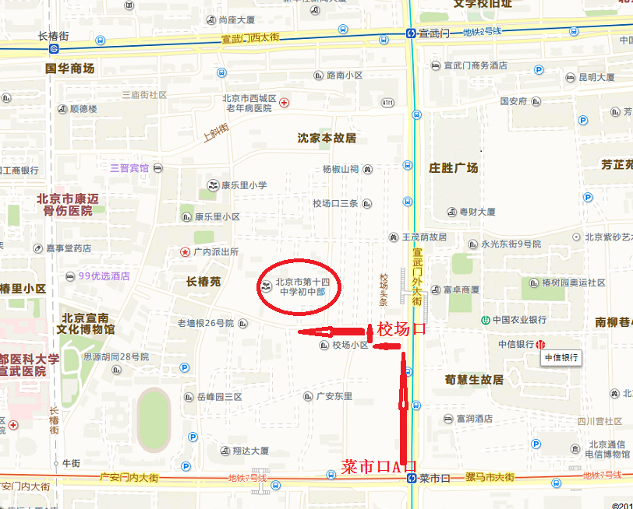

美术
11月15日（星期四）上午9:00，在南锣鼓巷南门集合，中学美术采风活动。内容：文创产品和胡同院落调研，主持人：张焕、尹小丽。请全体中学美术教师参加。（开放对通州的研修活动最多可容纳5人）
体育
11月14日（星期三）下午1:30，在北京市第七中学（地址：西城区安德路大街69号），初中体育教师研修活动。内容：中长跑教材教法分析及研究课，主讲人：北京七中裴立伟老师。请全体初中体育教师参加。（开放对通州的研修活动最多可容纳5人）
11月15日（星期四），高中体育研修活动。请于11月22日前在西城教育研修网——协作组——高中体育——视频案例中观看北京八中何超老师的《足球—踩单车运球过人》课例并对该课进行评析。评析要点：请结合自身教学实践谈谈球类教学中如何把比赛和技术教学有机的相结合，200字左右。

中学心理
时 间：11月16日（星期五）上午8:30
地 点：见“友情提示”
内 容：专题小组活动
参加人：参加专题小组的专兼职心理教师
友情提示：
各小组活动地点：
团体小组：组员自定（活动内容：11月9日-11月16日期间 线下完成任务/方案。）
生涯小组：北师大实验中学二龙路校区（大木仓胡同39号）学生成长指导中心
危机干预小组：北京三十五中高中部（赵登禹路8号）办公楼B216生涯教室
人际沟通分析学小组：研修学院南址（西四北五条甲1号）二楼207教室

信息技术
信息技术应用1协作组
时间：11月14日（星期三）下午2:00
地点：在西城区教育研修学院北址教学楼504机房
研修活动：《MS office 高级应用技巧》培训班
内容：Excel高级应用技巧
主讲人: 房向阳

信息技术应用3协作组
时间：11月14日（星期三）上午8:30
地点：研修学院北址 教学楼607机房
研修活动：《课题研究中的数据分析》培训班
内容：教学实验中的数据分析
主讲人: 陈颖

